Rešitve:
SLJ
15. Čemu
Zakaj
16. Ko je pogrešano deklico občan našel v jarku, so končali iskanje.
Ko je zagledala medveda, je od strahu zakričala.
Perilo operem, potem pa ga obesim.

17. Najprej si umijem roke in potem začnem jesti.
Najprej pojem večerjo in nato si umijem zobe.
Najprej preberem besedilo, nato odgovarjam na vprašanja.
Ko si umijem roke, začnem jesti.
Ko povečerjam, si umijem zobe.
Ko preberem besedilo, odgovarjam na vprašanja.
18. Na primer: …, sestra gleda televizijo.
…, jem oreščke.
…, gledam skozi okno.
19. Prvo,.
Da
a
PREJ: Zbudila sta ga dim in vročina. POTEM: Fant je poklical gasilce na pomoč.
Ko so otroci smučali pri skakalnici, so zagledali medvedjega mladiča.
Ko sta fanta zbudila dim in vročina, je poklical gasilce na pomoč.
a
Medtem ko so otroci smučali pri skakalnici, so zagledali medvedjega mladiča.

NIT
Ker so v zraku prašni delci in povzročitelji bolezni (bakterije in virusi), zrak v zaprti sobi, kjer je več ljudi, ima malo kisika.
Ker je v cigaretnem dimu več snovi, ki škodujejo tudi ljudem, ki ta dim le vdihavajo.
S prometom (izpušni plini), s tovarniškim dimom, z dimom iz stanovanj (ogrevanje pozimi).
S sprehodi in tekom v naravi, z gibanjem na svežem zraku, s telovadbo.

MAT
- Daljica CD je daljša za 36mmm.
- Prvi stolpec: 30dm, 70cm, 800mm
Drugi stolpec: 3000m, 5km, 5m
Tretji stolpec: 14dni, 60s, 300s
- 3dm<40cm 76s = 1min 16s 60s<1h
60mm <7cm 76dni < 11tednov 7dm >700cm
- Prvi stolpec: 32mm, 63dm, 4dm 8cm, 5090m,
Drugi stolpec: 1min 3s, 1min 18s, 1dan 2h, 1min 29s
- a) R: 9cm .10 = 90cm O: Vrsta paličic je bila dolga 90cm.
b)R: 100cm – 90cm = 10cm Dodati bi moral paličico dolgo 10cm.
13. a) R: 30min +45min + 10min = 85min =: za nakupe je porabila 85min.
b) Za nakupe je porabila več kot eno uro.
c) 85min= 1h 25min
č) Zdoma je bila 2h 30min.

VSEBINE ZA PONEDELJEK, 6.4.2020

ŠPO

Oglej si spodnjo povezavo: Vaje s cirkuškimi veščinami.
Pri teh cirkuških vajah si izberi prostor, kjer ni možnosti, da bi kaj razbil/a. Namesto palice lahko uporabiš kuhalnico. Obvezno izberi plastični krožnik.
Vaje – cirkuške veščine lahko izvajaš tudi zunaj na dvorišču.

https://www.youtube.com/watch?v=jz6cz632ams&feature=youtu.be
Obilo uspeha!

SLJ
- Odpri DZ na str. 39(naslov nove enote) ŠKOKO. Ta beseda je premetanka (premešane črke). Črke razvrsti tako, da dobiš domačo žival. Dobil si besedo:_______________
Reši še to premetanko: KAČMA - _____________

Uganke o živalih. Kaj je to?
- Po dvorišču
vedno zrnje išče.
Njeno dete pa je pišče. ___________

- Zlat kožušček,
bel trebušček,
rep košat,
kurji tat. _________

- Glavo ima, noge ima,
nima pa repa,
zvije se, zbode te,
kadar je kepa. ______________

- Poišči eno uganko o živali in jo prepiši v zvezek. Lahko mi jo tudi pošlješ po elektronskem sporočilu.

- Zdaj pa reši nalogo V DZ str. 40/1( ustno odgovori)
- Reši nalogo DZ str. 40/2. Tu obkroži kaj si ti napisal o tej živali.

MAT
Ker imamo 3. dele DZ v šoli, bomo naloge reševali v zvezek in RJI.
Zapis v zvezek
Množenje z 10 in s 100
1) 23 . 10=230
Številu, ki ga množimo z deset, pripišemo ničlo!
Število 230 je desetkrat večje od števila 23.
3 . 10= 16 . 10= 502 . 10=

2) 23 . 100=2300
Številu, ki ga množimo s sto, pripišemo dve ničli!
Število 2300 je stokrat večje od števila 23.
4 . 100= 45 . 100= 17 . 100=

3) Poišči neznani člen.
__ . 10=30 __ . 10=220 __ . 10=5060

4) Tudi pri pretvarjanju sosednjih merskih enot za dolžino množimo z 10.
16cm= ___mm 272m=___dm 105dm=___cm

5) Reši številska izraza. Pazi na vrstni red.
6 . 10+12= 7+ 2 . 100=

Reši še naloge v RJI/ s. 43
Znaš tudi že tole-samo za ponovitev, ker boš to znanje potreboval pri računanju v RJI:
2 . 30= 60 2 . 400=800
2 . 3=6 2 . 4=8

Tudi danes ponavljaj POŠTEVANKO na spodnji povezavi (izberi Matematika 1.-5. razred, potem Računam do 100, Množenje-poštevanka)
https://interaktivne-vaje.si/

NIT
Zapis v zvezek
Ljudje in mnoge živali dihajo s pljuči, nekatere živali in rastline pa kisik sprejemajo drugače.

Na učnem listu, ki ga lahko natisneš, ob sliki posamezne živali in rastline zapiši s katerim organom diha. UL nalepi v zvezek.
Če nimaš tiskalnika, v zvezek nariši žival in rastlino in poleg nje napiši s katerim organom diha.
Pomagaj si z učbenikom na str.53.

riba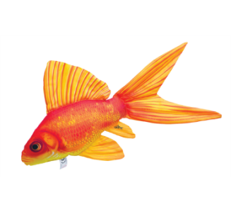 |  | 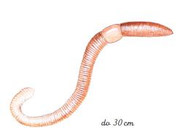deževnik
delfin  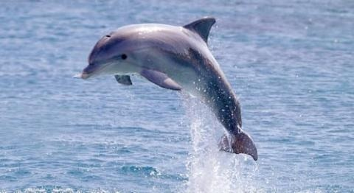 |  | človeška ribica  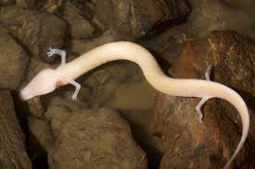
Drevo (rastlina)  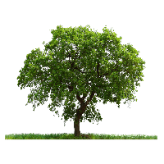 |  | Kobilica (žuželka)  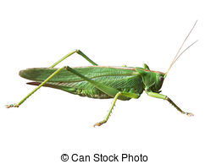

GUM
Odpri spodnjo povezavo. Zapoj karaoke in se nauči pesem Marko skače.

https://www.youtube.com/watch?v=f4C0bLaco3w

